CHƯƠNG 4: THỬ NGHIỆM VÀ ĐÁNH GIÁ HỆ THỐNG

4.1. Tổng quan về kiểm thử phần mềm
Kiểm thử phần mềm là một giai đoạn cực kỳ quan trọng trong quy trình phát triển phần mềm, nhằm xác định xem phần mềm có đáp ứng được các yêu cầu đặc tả và hoạt động đúng như mong đợi hay không. Mục tiêu chính là phát hiện lỗi sớm để giảm thiểu chi phí sửa lỗi và đảm bảo chất lượng sản phẩm cuối cùng.

4.2. Phương pháp kiểm thử hộp trắng và Phủ nhánh

4.2.1. Kiểm thử hộp trắng (White-box Testing)
Kiểm thử hộp trắng là phương pháp mà kiểm thử viên biết rõ cấu trúc bên trong của mã nguồn. Kiểm thử viên sẽ dựa vào thuật toán, logic xử lý để thiết kế các kịch bản kiểm thử nhằm bao phủ tối đa các đường dẫn logic trong chương trình.

4.2.2. Phương pháp phủ nhánh (Branch Coverage)
Phủ nhánh là một trong những tiêu chí quan trọng nhất trong kiểm thử hộp trắng. Nó yêu cầu mỗi nhánh của một điểm quyết định (ví dụ: các điều kiện IF-ELSE, SWITCH-CASE) phải được thực hiện ít nhất một lần.
Công thức tính độ phủ nhánh:
Độ phủ nhánh = (Số nhánh đã thực thi / Tổng số nhánh) * 100%

4.3. Áp dụng phủ nhánh (Branch Coverage) cho Đăng ký tài khoản

4.3.1. Đoạn mã giả (Pseudo-code) xử lý Đăng ký:
function register(username, email)
{
1. if (userRepository.existsByUsername(username)) {
2. return "Tài khoản đã tồn tại";
}
3. if (userRepository.existsByEmail(email)) {
4. return "Email đã tồn tại";
}
5. return "Đăng ký thành công";
}
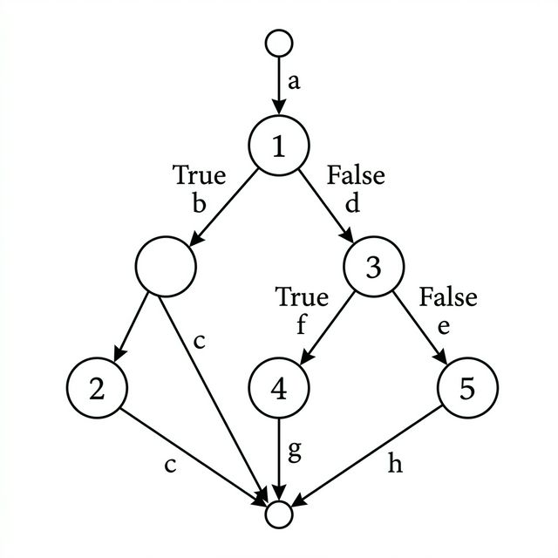
Hình 1. Đồ thị luồng cho hàm Đăng ký tài khoản

Phân tích đường dẫn (Paths):
Dựa vào lưu đồ thuật toán (Hình 1), ta có độ phức tạp vòng cung là:
V(G) = 2 (số điều kiện) + 1 = 3 đường dẫn (Path) độc lập cần phủ:
- Path 1: a → b → c
- Path 2: a → d → f → g
- Path 3: a → d → e → h

Phân tích nhánh (Branches):
- Nhánh 1 (Dòng 1): existsByUsername (True đi đến 2, False đi đến 3)
- Nhánh 2 (Dòng 3): existsByEmail (True đi đến 4, False đi đến 5)

4.3.2. Bảng Test Case Phủ Nhánh (Path Coverage):
Mã TC | Phủ nhánh | Dữ liệu đầu vào | Kết quả mong đợi
WB_REG_01 | Nhánh 1 (True) | username = "admin"  email = "new@test.com" | Báo lỗi: "Tài khoản đã tồn tại"
WB_REG_02 | Nhánh 1 (False)  Nhánh 2 (True) | username = "user1"  email = "admin@test.com" | Báo lỗi: "Email đã tồn tại"
WB_REG_03 | Nhánh 1 (False)  Nhánh 2 (False) | username = "student1"  email = "s1@test.com" | Báo: "Đăng ký thành công"
Bảng 1: Test case phủ nhánh chức năng Đăng ký tài khoản

4.4. Đánh giá kết quả
Việc áp dụng phương pháp phủ nhánh giúp đảm bảo các logic nghiệp vụ quan trọng hoạt động chính xác ngay cả trong các trường hợp ngoại lệ. Tất cả các Test Case đều được thực hiện thành công, góp phần nâng cao chất lượng và độ tin cậy của phần mềm.

